Die zeitliche Investition in eine gute Literaturrecherche ist eine gute Investition in eine gute Arbeit und Prüfung.

1. Aufbau einer Bibliothek am Beispiel der Universitätsbliothek TU Berlin –

Ein Online-Hausrundgang am Beispiel der Universitätsbibliothek TU Berlin

–> https://www.tu.berlin/ub/lernen-arbeiten/kurse-lernangebote/online-tutorials-bibliotheksnutzung/

Bibliotheken bieten verschieden Medienarten. | Bücher, DVDs, CDs, Schallplatten
Bibliotheken verfügen über Bestände, welche ausleihbar sind, aber auch über nicht ausleihbare Bestände. | - vor Ort nutzen
Vielen Bibliotheken bieten Ihnen technische Möglichkeiten im Umgang mit der gefundenen Literatur an. | - Scannen & kopieren  - Wissensportal „Primo“
Bibliotheken bieten Literatur für alle Interessierten. Nicht alle Personen dürfen jedoch ausleihen. | a) Studenten  b) Interessierte


2. Auf dem Weg zu meiner Hausarbeit –
Ein Tutorial der Universitätsbibliothek TU Berlin
–> http://isis.ub.fu-berlin.de/Informationskompetenz/index.html

1. Wie finde ich ein Thema? – Themenfindung

Mindmaps werden oftmals als hilfreicher erster Schritt für die Konkretisierung des Themas und der Strukturierung der Untersuchung benannt. | * starkes bzw. interessantes Thema finden  * bereits bekanntes Wissen sammeln  * Eignung eruieren  * Fragenvorstellungen sammeln  * In Mindmap aufschreiben

2. Welche Medien benötige ich? – Medienarten

Für die Bearbeitung eines Themas stehen Ihnen verschiedene Medienarten zur Verfügung. | * Lexika und Nachschlagewerke  * Monographien (Bücher oder Ebooks)  * Fachzeitschriften und Konferenzberichte  * seriöse Zeitungsartikel und Webseiten  * Film und Biographie als Quelle benötigt
  Sehr gut geeignet | Bücher, Lexika und Nachschlagewerke
  Gut geeignet | Zeitungsartikel
  Verwendbar | Fachzeitschriften und Konferenzberichte
  Nicht sehr passend | Webseiten

3. Wo suche ich? – Literatur finden
3.1 Suche im Internet

Suchmaschinen bieten Ihnen erste Anregungen für Ihre Literatursuche. Sie zeigen in der Regel aktuelle und nachgefragte Inhalte an. Für Ihre Literaturrecherche sind sie jedoch nur teilweise geeignet. | Benennen Sie die Ergebnisse, die Ihnen bei regulären Suchmaschinen wie z.B. Google, Ecosia, Yahoo usw.  a) visible web (normale, frei zugängliche Webseiten)  b) deep web (Zeitschrifteninhalte, Inhalte von Datenbanken und Bibliothekskatalogen)
Die Anwendung spezifischer Suchstrategien reduzieren die Treffer der für Ihr Thema möglicherweise irrelevanten Literaturhinweisen. | Stellen Sie hilfreiche Suchstrategien dar, indem Sie folgende Sätze beenden:  a) „“  b) einer Konkretisierung
Google News stellt gegenwärtig einen von vielen Aktualitätsdiensten dar. | Reflektieren Sie in Hinblick auf Google News...  a) aktuelle Geschehnis - Suche  b) Berichte über Auswirkungen des gewählten Stücks
Auch Google Scholar stellt eine hilfreiche Ressource dar, um Literatur zu finden. Darüber hinaus kann es „Sprungbrett“ für weitere Literaturquellen sein. | * Weiterführende Artikel  * Angabe von Fachleuten
Wikipedia als „Sprungbrett“ für Ihre Literaturrecherche kann durchaus geeignet sein. | a) Durch Wikipedia erhalten ich im Idealfall Hinweise auf weiterführende Literatur  b) „Besonders gute Artikel“ sind durch Wikipedia mit einem grünen Stern in der rechten oberen Ecke

3.2 Suche in Bibliotheksverbünden

Die digitale Recherche in sogenannten Bibliotheksverbünden kann Ihre Suche nach spezifischer Literatur sehr erleichtern. | Der Vorteil von einer Recherche bei Bibliotheksverbünden ist, dass mit einer einzigen Suche in allen Bibliothekkatalogen der im Verbund beteiligten Bibliotheken gesucht wird.  Wichtige Bibliotheksverbünde sind:  * Verbund Öffentlicher Bibliotheken Berlins (VÖBB)  * Kooperativer Bibliotheksverbund Berlin-Brandenburg (KOBV)  * Gemeinsamer Verbundkatalog (GVK)
Das Argument, dass es ein Buch nicht gegeben hätte oder dauerhaft ausgeliehen sei, weist nur eine bedingte Gültigkeit auf, da es die Möglichkeit gibt, für Sie und Ihr Thema wichtige Bücher auch bei anderen Bibliotheken zu bestellen. | Nennen Sie den Fachbegriff für diese Form der Ausleihe:  Fernleihe
Artikel in wissenschaftlichen Zeitschriften können Sie über Ihre Stammbibliothek suchen. Es gibt allerdings auch ein Portal, über welches Sie zentral wissenschaftliche Artikel recherchieren können. Damit erhalten Sie auch einen Einblick, welche Bibliothek Ihnen den Zugang zu diesen Artikel (nach einer Anmeldung bei der Bibliothek mit einem Benutzerkonto und Bibliotheksausweis) ermöglichen könnte. | Nennen Sie die Plattform, auf welcher Sie die Auflistung der Bibliotheken mit verfügbaren Artikel zu Ihrer Schlagworte finden:  Elektronische Zeitschriftenbibliothek (EZB)

3.3 Suche in Bibliotheken

Für Ihre Suche stehen Ihnen eine Vielzahl an Bibliotheken zur Verfügung. Neben öffentlichen Bibliotheken, den Universtitätsbibliotheken sowie den Bibliotheken der Fachhochschulen gibt es auch Spezialbibliotheken. | Wehler, Hans-Ulrich (Hrsg.): 200 Jahre amerikanische Revolution und moderne Revolutionsforschung (gesperrte Reccource)

3.4 Suche in Datenbanken und virtuellen Fachbibliotheken

Datenbanken bieten eine sinnvolle Möglichkeit, vor allen anderen Einzelrecherchen bei einzelnen Bibliotheken, mit Ihrer Recherche zu beginnen.  Begründen Sie diese Aussagen. | große Sammlung an Einträgen  spezifische Suchanfragen  * American Antiquarian Society (AAS) Historical Periodicals Collection / Series 1  * America’s historical newspapers  * Scopus
Für einige Themen besteht der Bedarf auf spezifische (Kunst)Bilder, Tonaufnahmen oder ähnliche Medien zurück zu greifen. Neben den Rückgriff auf das Medienangebot in den regulären Bibliothekn, gibt es auch Spezialbibliotheken, welche Ihnen ggf. bei Ihrer Suche weiterhelfen können: die virtuellen Fachbibliotheken. | Europeana

3.5 Suche im Online-Buchhandel

Sie haben einen für Sie scheinbar guten Treffer zu einem Werk gefunden? Doch bietet es Ihnen wirklich Ausführungen zu Ihrem Thema? Eignet sich das Werk, um es für Ihre Ausarbeitung zu nutzen? | Keine literarische Ausarbeitung zur Verfügung  :(

4. Wie suche ich? - Clever und konkret Literatur recherchieren

Suche ist nicht gleich Suche. Neben der Kenntnis geeigneter Quellen für die Suche stellt die Berrschung konkreter Suchstrategien eine wertvolle Ressource für eine effiziente und effektive Literaturrecherche dar.

4.1 Festlegung von Suchbegriffen

Die Wahl der richtigen Suchbegriffe (ohne vorhandene Kenntnis von konreten und relevanten Autor:innen) ermöglicht Ihnen eine zielgenaue Erstsuche. | 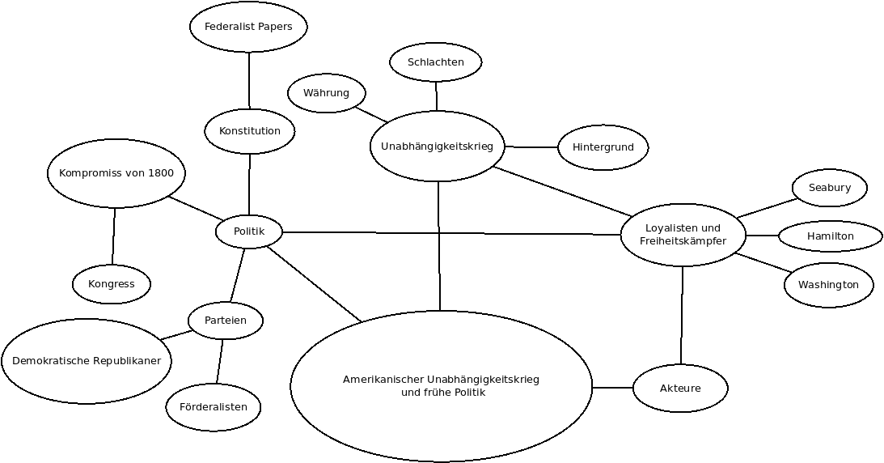

4.2 Suchen in Online-Katalogen und Datenbanken

Suchanfragen können in die „einfache Suche“ und die „erweiterte Suche“ unterschieden werden. Letztere ist stets individuell und resultiert aus Ihrem Thema. | Kombination mehrerer Suchbegriffe ermöglicht Eingrenzung Treffermenge  Alexander Hamilton

4.3 Stichworte und Schlagworte

Die Kenntnis über den Unterschied zwischen den Begriffen „Schlagwort“ und „Stichwort“ hilft Ihnen für eine effektive Literaturrecherche zu Ihrem Thema.  Folgendes Beispiel dazu: Die passenden Stichwörter für ein Dokument mit dem Titel „Hinter Schloss und Riegel" sind „Schloss, Riegel". Passende Schlagwörter sind „Justizvollzug, Strafvollzug". Würde man hier nach „Schloss" und „Riegel" suchen, so würde man Märchen- und Garagenschlösser sowie Schokoriegel finden. | Führen Sie die kleine Übung auf der Homepage zu den Begriffen „Schlagwort“ und „Stichwort“ durch.  Ergänzen Sie nun folgende kleine Erläuterungstexte zu den beiden Begriffen, indem Sie folgende Phrasen den Erläuterungen richtig zuordnen:  die im Text eines Dokumentes selber vorkommen (z.B. Titel), die zentrale Aspekte eines Textes repräsentieren  –> Stichworte sind Begriffe, die die gleich Sprache und Form haben, wie die Publikation und für den Inhalt oder zentrale Aspekte eine wichtige Bedeutung haben.  –> Schlagworte sind Begriffe, die nicht in dem Dokument vorkommen müssen, deses aber beschreiben und in ein logisch und hierarchisch aufgebautes Schlagwortverzeichnis eingeordnet werden. Sie müssen nicht notwendigerweise im Text enthalten sein. In einem Aufsatz über einem Maler muss nicht notwendigerweise der Begriff "Abstrakte Kunst" vorkommen, obwohl der Künstler dieser Stilrichtung zuzuordnen ist.  Quelle: http://www.suchfibel.de/2kunst/stichwoerter.htm, letzter Zugriff am 02.07.2022

4.4 Suchstrategien

Neben der erweiterten Suche können Sie Ihre Literatursuche mit Schlagwörtern noch effektiver gestalten. | * -s  * ...-  * AND, OR, NOT

5. Was habe ich gefunden?

5.1 Bewertung von Internetquellen

Der Anfang aller Literaturrecherchen ist oftmals eine Suchanfrage bei Suchmaschinen. Die Treffer verweisen oftmals auf unterschiedliche Internetquellen. Der kritische Umgang mit solchen Quellen bestimmt letztlich die Qualität Ihrer Ausarbeitung. | (1) Autor  (2) Server  (3) Nachprüfbarkeit des Inhalts  (4) Aktualität  (5) Stil & Sprache  (6) Inhalt  (7) Zielgruppe  Schon geschehen, siehe oben  Wichtig: Alexander Hamilton – Ron Chernov

5.1 Bewertung von Treffern in Datenbanken oder Katalogen.

Trotz aller Kenntnis zu den geeigneten Quellen und hilfreichen Suchstrategien wird Ihre Suche möglicherweise zahlreiche Treffer aufweisen. Die Analyse der Treffer hilft Ihnen dabei, die für Sie wirklich relevante Literatur herauszufiltern. Idealerweise verfügen Sie damit am Ende Ihrer Literaturrecherche über eine überschaubare Anzahl an hilfreichen Quellen, welche Sie nun gezielt für Ihre Ausarbeitung nutzen können. | Primo der TU liefert keine orderntlichen Antworten auf geschlichtliche Anfragen (Suchbegriff: Amerikanische Revolution, Hamilton)

Zusammenfassung
Nun haben Sie erfahren, ...
...wie eine (wissenschaftliche) Bibliothek aufgebaut sein kein.
...welche Medien und Suchportale es gibt.
...wie Sie effizient und effektiv Literatur finden.
...ob die gefundene Literatur für Ihr Thema geeignet ist und den Qualitätsmerkmalen entspricht.

Und wie geht es nun weiter? - Zur Bedeutung und Umsetzung des Zitierens

Während der ausführlichen Sichtung und Einbindung der Quellen in Ihre Ausarbeitungen ist das Zitieren ein zentraler Bestandteil einer wissenschaftlichen Arbeit. Auch im Falle von Präsentationen ist die Kennzeichnung von Aussagen zur Nachvollziehbarkeit notwendig. Sollten Sie Aussagen zusammenfassen und z.B. als Fakten präsentieren, können Sie für spätere Rückgriffe auf die dafür verwendeten Quellen diese in die Notizfunktion von Präsentationsprogrammen unterhalb der Folien einfügen. Spätestens bei der Quellenangabe müssen diese jedoch erscheinen.
Wenn Sie mehr über das „richtige Zitieren“ erfahren wollen, können Sie den Punkt 6 im Online-Tutorial der Bibliothek der TU sichten.

